МУНИЦИПАЛЬНОЕ БЮДЖЕТНОЕ ДОШКОЛЬНОЕ ОБРАЗОВАТЕЛЬНОЕ
УЧРЕЖДЕНИЕ ГОРОДСКОГО ОКРУГА БАЛАШИХА
«Детский сад комбинированного вида № 40 «Бригантина»
143985, Московская область, г.о. Балашиха, д. Пуршево, ул.Новослободская, д.27
http://bal-ds40.edumsko.ru | тел/факс: 8 (495) 527-70-25 e-mail: schoolsad-2@mail.ru

Автор: воспитатель

Блашкина Александра Михайловна

Развлечение в старшей группе «Всегда будем осторожны»

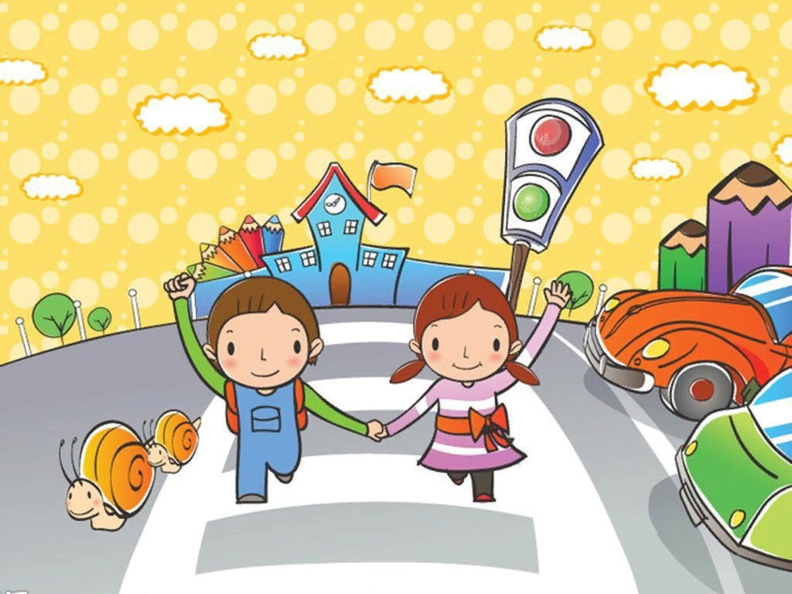
задачи:
Воспитывать чувство ответственности за личную безопасность.
Расширить знания детей о правильном поведении в трудных жизненных ситуациях;
Формировать умения детей соблюдать правила безопасности на дорогах, дома, на улице и в других местах;
Материал:
Розетка, гвоздь, шнур, зажигалка, спички, нож, свеча, утюг, булавка, ножницы, ключ, кубик, пульт, расческа, книга, варежка, скотч, линейка, игрушка, пакет, щетка, клей, телефон, точилка; Карточки с описанием ситуации с незнакомцем; Зебра (2 шт., кубики – светофор (6 шт., свисток (2шт.) Дорожные знаки + разрезанные такие же; круглые жетоны цветов светофора каждому участнику (40шт.) Медали, памятки.

Ход мероприятия:
дети делятся на две команды
«Знайки» и «Понимайки»

Восп.:
Не случилась, чтоб беда
Будь внимателен всегда!
Ведь опасности лихие
Могут повстречать тебя.
Их мы можем избежать
И совсем не унывать -
Лишь надо правила особые
Ежедневно выполнять!
В жизни очень много опасностей и в детском саду, и на улице, и на дорогах, и даже дома.
1 конкурс:
«Опасные ситуации».
(каждая команда называет опасную ситуацию, не повторяясь)
Восп.: Опасности, встречающиеся в жизни вы знаете, а умеете
ли вы с ними справляться и вовсе избегать их?
2 конкурс:
«Опасные предметы».
каждой команде нужно перенести предметы по одному, кроме
тех, которые могут быть опасными.
3 конкурс:
«Загадки».
Восп: Этот тесный, тесный дом
100 сестричек жмутся в нем.
И любая из сестер
Может вспыхнуть как костер.
Не шути с сестричками
Тоненькими…. (спичками)
Рыжий зверь в печи сидит
Рыжий зверь на всех сердит.
Ты его рукой не тронь
Искусает всю ладонь.
Он на всех шипит и злиться
Очень он воды боится.
С языком он, а не лает,
Без зубов, а не кусает. (огонь)
Если дым валит клубами,
Пламя бьется языками,
И огонь везде и жар –
Это бедствие - … (пожар)
Выпал на пол уголек,
Веточку в лесу зажег,
Не смотри, не жди, не стой
А скорей залей. (водой)
Победит огонь коварный
Тот, кого зовут - (пожарный)
При пожаре не сидим –
Набираем (01)
4 конкурс:
«Что можно, что нельзя?»
1 команде назвать, что нужно делать при пожаре
2 команде – чего делать нельзя
5 конкурс
ребенок: Ты навсегда запомни строго – дорога не место для игры.
Не место для игры (дорога)
Нам на перекрестках с давних пор
Помогает друг наш, умный…. (светофор)
Держись дорожных правил строго
Не торопись как на пожар.
«Веселые пешеходы».
Полоса препятствий – участники по одному игроку выкладывают зебру, составляют светофор из кубиков, последний свистит в свисток, и все игроки переходят к нему.
6 конкурс
ребенок: Много есть дорожных знаков
Эти знаки нужно знать
Чтобы правил на дороге
Никогда не нарушать.
Требуют знаки дорожные:
Будьте всегда осторожными!
«Собери знаки»
Командам даются разрезанные дорожные знаки, их надо правильно сложить и объяснить, что они означают.
7 конкурс
«Светофор»
Восп: Какой свет нам говорит:
Проходите, путь открыт? (зеленый)
Он сигналит – путь опасный!
Стой и жди пока он (красный)
Стал свободным переход
Можно двигаться вперед (зеленый)
Пешеходы не идут
И машины тоже ждут (желтый)
Какой свет нам говорит:
Вы постойте, путь закрыт? (красный)
Приготовьтесь вы сейчас
Подмигивает какой глаз? (желтый)
Не идем! Сейчас опасно!
Потому, что горит … (красный)
Итог (жюри подсчитывает баллы):
Игра «Чтобы не было беды…»
(все игроки встают в круг и под музыку передают жезл по часовой стрелке, когда музыка останавливается, тот у кого в руках жезл называет любое правило безопасности, начиная со слов: «Чтобы не было беды я буду (я не буду)
победившую команду. Дети награждаются медалями, родителям даются памятки.
Жюри объявляет
Дам родителям наказ –
Ведь ваши дети смотрят на вас.
Будьте примером достойным всегда
И не случится беда никогда!

Игры по
ОБЖ
для детей старшей группы.
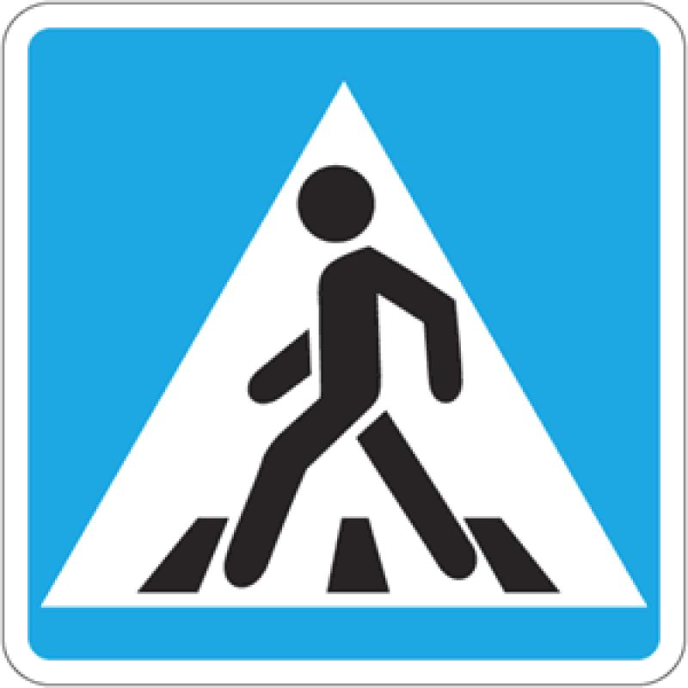

«Знать ребёнок должен каждый, безопасность — это важно!»

Содержание
1. «Скорая помощь»
2. «Когда грозит опасность»
3. «Я не должен»
4. «Как бы ты поступил?»
5. «Телефон»
6. «Наши помощники растения»
7. «Знакомый, свой, чужой»
8. «Мы – спасатели»
9. «1, 2, 3, что может быть опасно – найди»
10. «Выбери съедобные грибы и ягоды»
11. «Подбери Танюшке игрушку»
12. «Что мы знаем о вещах»
13. «Я иголки не боюсь»
14. «Осторожность»
15. «Основы безопасности в доме»
16. «Как избежать опасностей?» (дома)
17. «Раз, Два, Три – что может быть опасным, найди»
18. «Так и не так»
19. «Домик Улитки»
20. «Часы безопасности»
21. «Напиши телефон спасения».
22. «Съедобное — несъедобное».
Игра №1 «Скорая помощь»

Цель: закрепление у детей знания и практические умения по оказанию первой помощи.
Материал: картинки с изображением медицинских принадлежностей (термометр, бинт, зелёнка).
Описание: Воспитатель обыгрывает с детьми ситуацию, когда человек порезал руку, ногу, разбил колено, локоть, за температурил, когда заболело горло, попала соринка в глаз, пошла носом кровь. По каждой ситуации отрабатывают последовательность действий.

Игра №2 «Когда грозит опасность»

Цель: закрепление знаний детей о необходимых действиях в случае опасности.
Материал: картинки с изображением действий опасных для ребенка, телефон.
Описание: дети получают картинку, называют опасную ситуацию и набирают необходимый номер телефона, называют свое имя, адрес, говорят, что случилось.

Игра №3 «Я не должен»

Цель: обучение нормам и правилам поведения во взаимоотношениях с людьми.
Материал: сюжетные картинки, связанные с приемлемыми и неприемлемыми взаимоотношениями (в системах взрослый-ребенок, ребенок-ребенок, шаблон «Я — не должен» (например, изображение знака «— «).
Описание: игроки раскладывают около шаблона те картинки, которые изображают ситуации, неприемлемые во взаимоотношениях с людьми, объясняют свой выбор.

Игра №4 «Как бы ты поступил?»

Цель: закрепление умения принимать правильные решения в различных жизненных ситуациях, контролировать свое поведение в общении с людьми.
Материал: сюжетные картинки по проблеме, призы.
Описание: игроки рассматривают иллюстрированные типичные опасные ситуации возможных контактов с чужими людьми на улице:
• незнакомый взрослый уговаривает ребенка пойти с ним куда-нибудь, обещая показать что-то интересное, предлагая игрушку;
• незнакомый взрослый открывает дверцу машины и приглашает покататься вместе с ним;
• незнакомый взрослый угощает конфетой, мороженым и т.
За каждое правильно принятое решение игрок получает фишку.

Игра №5 «Телефон»

Цель: формирование знания о телефонной связи, как предмете первой необходимости в критических ситуациях, знакомить с телефонными номерами служб — спасателей.
Материал: иллюстрации с изображением той или иной опасной ситуации, игровые автомобили служб спасения, карточки с номерами телефонов.
Описание: подобрать к иллюстрации с конкретной ситуации номер телефона, автомобиль определенной службы спасения.

Игра №6 «Наши помощники растения»

Цель: закрепить у детей представления о том, как помочь себе и другим оставаться всегда здоровым.
Материал: предметные картинки с изображением лекарственных растений.
Описание:игра проводится по принципу лото. У детей карты с изображением лекарственных растений. Воспитатель показывает картинки с аналогичными рисунками. Ребёнок, у которого есть это растение, рассказывает о его использовании для лечения. Если сказал правильно, получает картинку. Выигрывает тот, кто первым закроет свою карточку.

Игра №7 «Знакомый, свой, чужой»

Цель: формирование точного понятие того, кто является «своим», «чужим», «знакомым».
Материал: мяч.
Описание: перед началом игры выяснить у детей, кого, по их мнению, можно считать «своим», а кого- «чужим», кого можно назвать «знакомым», чем знакомый отличается от близкого человека, чем от чужого, постороннего. Дети стоят на небольшом расстоянии друг от друга, образуя круг. Ведущий — в центре поочередно бросает мяч каждому, приговаривая: знакомый, свой, чужой, выделяя интонацией и паузой того, кого нужно назвать. Ребенок, поймавший мяч, называет соответствующего человека и возвращает мяч ведущему.

Игра №8 «Мы — спасатели»

Цель: закрепление представления об опасных ситуациях в быту, о правильных действиях в конкретных ситуациях, воспитание сочувственного отношения к пострадавшему.
Материал: игровая карта с тремя пустыми окошками (одно -сверху, два — снизу); картинки, на которых изображены дети в конкретных опасных ситуациях; набор карточек с изображением тех действий, которые необходимо выполнить в той или иной ситуации.
Описание: на игровую карту ведущий кладет картинку с изображением опасной ситуации, игроки выбирают из всех карточек с изображением действий две правильные, последовательно раскладывает их.

Игра №9 «1,2,3, что может быть опасно — найди»

Цель: закрепление представления об источниках опасности в доме, развитие сообразительности, внимания.
Материал: макет или игровой уголок с предметами домашнего обихода, призы
Описание: ведущий отворачивается и считает до 3-5, а дети за это время должны взять на макете или в игровом уголке те предметы, которые, по их мнению, могут быть опасными, затем каждый объясняет свой выбор. Ответы поощряются призами.

Игра №10 «Выбери съедобные грибы и ягоды»

Цель: закрепление знания о съедобных и ядовитых растениях, умения отличать их друг от друга.
Материал: корзины, муляжи или карточки с изображением съедобных и ядовитых грибов и ягод, фишки.
Описание: предложить собрать съедобные грибы и ягоды в корзины, а «несъедобные» оставить в лесу. За каждое правильно выбранное растение-фишка. Выигрывает игрок, набравший наибольшее количество фишек.

Игра №11 «Подбери Танюшке игрушку»

Цель: закреплять представление о предметах быта, которыми можно/ нельзя играть; развивать внимание; воспитывать чувство взаимопомощи.
Материал: игровая карта с изображением девочки и «веселых человечков»; картинки с изображением различных предметов.
Описание: Воспитатель предлагает помочь Танюшке выбрать из предметов, показываемых «веселыми человечками» те, которыми можно играть; объяснить, почему нельзя играть остальными.

Игра №12 «Что мы знаем о вещах»

Цель: расширять представления детей о правилах безопасного поведения в быту; развивать внимание, память; воспитывать чувство сотрудничества.
Материал: четыре игровые карты с изображением пореза, ожога, ушиба руки и пожара; картинки с изображением различных бытовых предметов.
Описание: в игре принимают участие 4 ребенка, каждый из них берет себе по игровой карте с изображением «травмы». Воспитатель (ребенок) — ведущий. Он поочередно поднимает картинку с изображением предмета. Участники должны догадаться, к какой травме может привести неправильное обращение с этим предметом, соотнести со своей картой и взять картинку. При отборе ребенок должен объяснить, чем опасен тот или иной предмет, рассказать правила обращения с ним.

Игра №13 «Я иголки не боюсь»

Цель: закреплять умение безопасного обращения с иголкой; развивать мелкую моторику; воспитывать внимание, усидчивость.
Материал: иголки с нитками, прикрепленные к основанию коробки; пуговицы.
Описание: предложить детям собрать «пирамидку» из пуговиц, нанизывая их на иголку с ниткой или собрать бусы, продевая иголку с ниткой в обе дырочки пуговиц.

Игра №14 «Осторожность»

Цель: Познакомить детей с надлежащим обращением с огнем, бытовой техникой и электроприборами. Развивать внимание, бытовые навыки, умение сосредотачиваться.
Материал: Большие игровые карты, разделенные на 4 «осторожности», маленькие с ситуациями, как надо поступить, чтобы избежать неприятных последствий.
Правило: Подобрать к каждой «осторожности» подходящую картинку.
Описание:
Большие карты раздаются игрокам поровну. Водящий показывает маленькую карточку, называет изображенную ситуацию и спрашивает, кто хочет исправить свою «осторожность» такой карточкой. Игрок, узнавший свою карточку, закрывает его сюжет на игровой карте. Невостребованные карточки откладываются в сторону. Выигрывает тот, кто первым закроет все сюжеты на игровой карте. Этот игрок становится водящим.
Вариант 1
Игрок узнавший свою карточку, описывает возможные последствия ситуации, изображенной на большой карте и тогда получает маленькую.
Вариант 2
Маленькие карточки кладутся перед играющими стопкой, картинками вниз. Делая ход игрок берет верхнюю карточку. Если она оказалась подходящей, игрок имеет право на следующий ход, если нет – право хода передается другому игроку.

Игра №15 «Основы безопасности в доме»

Цель: Познакомить детей с правильным (безопасным) и неправильным (опасным) поведением ребенка в доме. Развивать восприятие, внимание, память, мышление детей.
Материал: Карты с сюжетами безопасного поведения героев игры и тремя пустыми окошечками, маленькие сюжетные картинки, изображающие опасное поведение героев.
Описание: ведущий раздает большие карты детям. Показывает по одной маленькой карточке. Дети «разгаданной» карточкой закрывают соответствующее пустое окошко. Выигрывает тот, кто первым закроет свои окошки.
Вариант 1
Перед тем, как закрыть окошко ребенок объясняет, что происходит с героями на картинке и почему их поведение может быть опасным для жизни.
Вариант 2
Игрокам поровну раздаются большие карточки. Маленькие карточки лежат стопкой лицевой стороной вниз. По жребию один из игроков начинает «ходить», то есть тянуть из общей стопки одну маленькую карточку. Вытянув, кладет лицевой стороной вверх, и все игроки смотрят, у кого есть пустая ячейка, соответствующая изображенной вверху его листа положительной ситуации. Если игрок «узнал» ситуацию, он закрывает маленькой картинкой пустое окошечко внизу своего игрового листа. Затем ход переходит к следующему игроку. Выигрывает тот, кто первым закроет все пустые окошки на своих игровых картах

Игра №16 «Как избежать опасностей?» (дома)

Цель: Познакомить детей с опасными ситуациями, которые могут встретиться им дома, формировать умение избегать этих ситуаций.
Материал: сюжетные картинки, знаки опасности Х,! правила безопасности в стихах.
Описание: ведущий раздает карточки с ситуациями игрокам поровну и зачитывает стихи. Игроки должны узнать по содержанию стихотворения свою картинку и объяснить, как выйти из опасной ситуации и не попасть в неё. За правильный ответ игрок получает карточку со стихотворением.
Вариант 1
Ведущий показывает картинку детям, а они должны объяснить, какая ситуация на ней изображена и как её избежать. Победит тот, кто лучше и правильней объяснит ситуацию.
Вариант 2
Ведущий читает стихотворение и предлагает возле соответствующей картинки поставить знак опасности и объяснить, почему именно такой знак.

Игра №17 «Раз, два, три – что может быть опасным, найди»

Цель: Закреплять представления об источниках опасности в доме; развивать сообразительность, внимание, воспитывать чувство товарищества.
Правило: Не толкаться, не отбирать предметы друг у друга.
Материал: Макет или игровой уголок с предметами домашнего обихода, призы (фишки или картинки): знаки Х — нельзя самому пользоваться
! — осторожно пользоваться.
Описание: ведущий отворачивается и считает до 5-10, а дети за это время должны взять на макете или в игровом уголке те предметы, которые, по их мнению, могут быть опасны. Затем каждый объясняет свой выбор. Ответы поощряются призами.
Вариант 1
Проведение игры в игровом уголке старшей группы.
Вариант 2
У каждого ребенка по два условных знака Х!.Пока ведущий считает, дети кладут знаки возле опасных предметов. За каждый правильный ответ ведущий дает приз.
Игра №18 «Так и не так»

Цель: Закрепить умение отличать опасные для жизни ситуации от неопасных; развивать внимание; воспитывать желание соблюдать правила безопасности.
Правила: Под красную карточку положить картинки, с изображением опасных для жизни действий ребенка, под зеленую – неопасных (разрешенных).
Материал: 2 карточки – зеленая и красная. Картинки с изображением опасных и безопасных действий детей; знаки – символы.
Описание: воспитатель показывает картинку, дети по очереди, объясняя свой выбор, кладут картинку или под красную, или под зеленую карточку.
Вариант 1
Вместо картинок использовать фотографии детей. Дети по очереди берут фотографию, рассказывают, что на ней изображено, если ситуация опасная, подбирают соответствующий знак – символ, объясняя правила безопасного поведения в данной ситуации.

Игра №19 «Домик Улитки»

Цель: Обобщать представления детей о правилах безопасного поведения; развивать охранительное самосознание; воспитывать чувство сотрудничества, закреплять навыки счета.
Правило: Соблюдать очередность.
Материал: Игровое поле с изображением улитки, внутри домика, которой нарисованы различные предметы домашнего обихода, фишки, кубик.
Описание: дети по очереди бросают кубик и передвигают свою фишку на столько делений, сколько точек выпало на кубике. Каждый играющий называет, что изображено на картинке, где стоит его фишка.
Вариант 1
Играющие рассказывают не только о том, что изображено на картинке, но и правила обращения с этим предметом.
Вариант 2
Если фишка остановилась на картинке, где изображен предмет, которым детям пользоваться запрещено – играющий пропускает ход.

Игра №20 «Часы безопасности»

Цель: формировать у детей представление об опасных для жизни и здоровья предметах, с которыми они встречаются в быту.
Материал: фишки, круглое поле со стрелкой, на котором изображены предметы.
Описание:
1 вариант
В игре участвуют от 1 до 3 человек.
Дети по очереди крутят стрелку на «часах». Ребенок, рассмотрев внимательно предмет, рассказывает, для чего он предназначен, чем может быть опасен и правила обращения с ним. За полный и правильный ответ ребенок получает фишку.
2 вариант
В игре участвуют 2 человека.
Ребенок крутит стрелку. Затем задает вопросы своему сопернику о том, как нужно пользоваться этим предметом, чтобы не произошло беды. Если ребенок отвечает правильно, то получает право следующего хода. А если затрудняется ответить, то ребенок, который задавал вопрос, должен ответить сам.

Игра № 21 «Съедобное — несъедобное».

Цель: закрепить представление о съедобных и несъедобных грибах (ягодах)
Материал: мяч.
Игровые действия: педагог бросает мяч, ребенок ловит, если гриб (ягода) съедобный, если нет, ребёнок отбивает мяч.

Игра № 22 «Напиши телефон спасения».

Цель: активизировать в памяти детей номера телефонов служб спасения.
Материал: карточки с цифрами «0», «1», «2», «3», картинка с изображением «скорой», «пожарной», «милиции». Счетные палочки, пластилин (для усложнения).
Игровые действия: выбрать картинку спасательной службы, «написать» телефон спасения с помощью цифр, счетных палочек, пластилина.

